上机实验2
代码：
# include<iostream>
using namespace std;
int px(int x[]);
int main()
{
int a[5],i;
cout << "Enter five numbers : " << endl;
for (i = 0; i < 5; i++)
{
cin >> a[i];
}
px(a);
cout << "最大值为" << a[0] << " "<<"最小值" << a[4];
return 0;
}

# include<iostream>
int px(int x[])
{
int i, j, k;
for (i = 0; i < 5; i++)
{
for (j = i + 1; j < 5; j++)
{
if (x[i] < x[j])
{
k = x[i];
x[i] = x[j];
x[j] = k;
}
}
}
return 0;
}
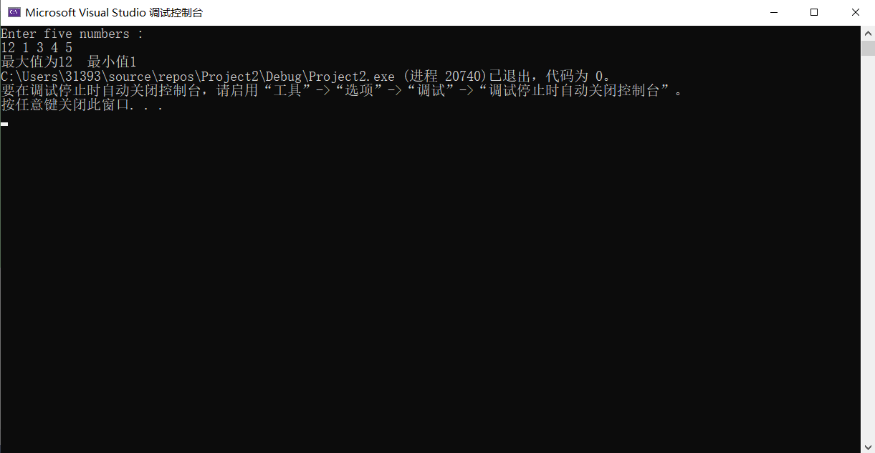

总结：
本次实验使我能够通过使用VS软件实现单文件程序和多文件程序的运行。

Copyright @2021-2099 ChuanyuLi. All rights reserved

